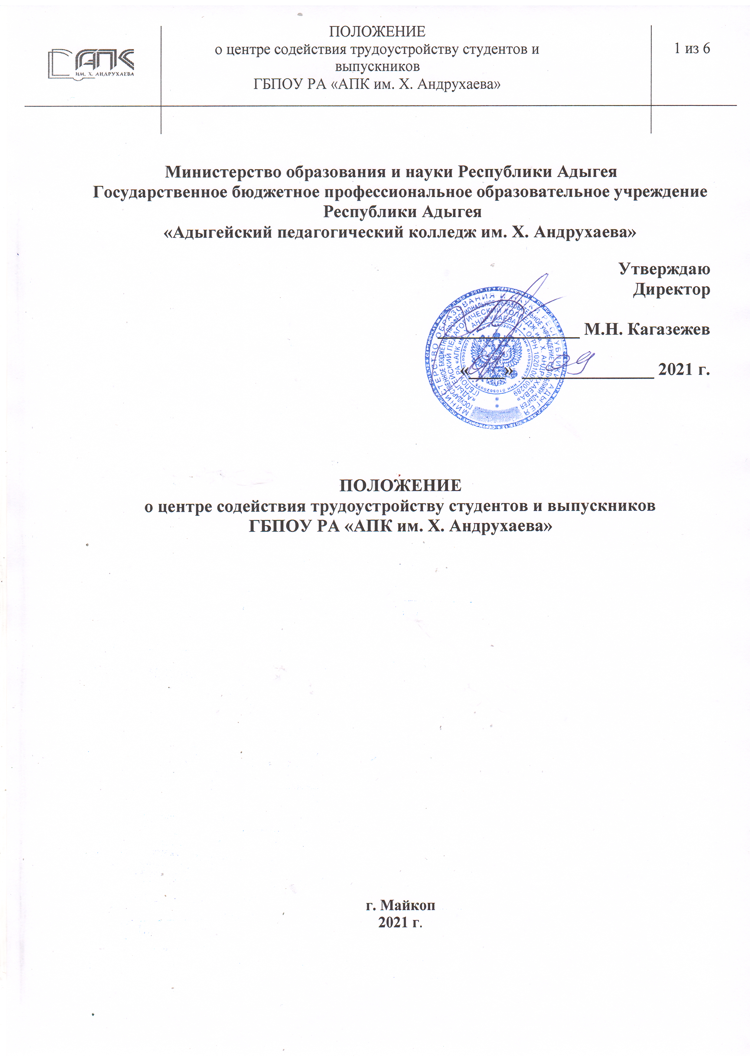
СОДЕРЖАНИЕ

1.Общие положения…………………………………………………………...…….3

2. Цели, задачи и функции деятельности ЦСТСиВ..……………………….…...….3

3. Требования к сотрудникам Центра содействия трудоустройству студентов и выпускников……………………………………………………………..………..5

- Управление Центром содействия трудоустройству выпускников Колледжа…………………………………………………………………….…….5

- Реорганизация и ликвидация Центра содействия трудоустройству студентов и выпускников Колледжа……………………………………………………..….6

Заключительные положения…………………………………….………...……6

1. Общие положения

1.1. Положение о Центре содействия трудоустройству студентов и выпускников ГБПОУ РА «АПК им. Х. Андрухаева» (далее - Положение) устанавливает порядок деятельности Центра содействия трудоустройству студентов и выпускников (далее – Центр) Государственного бюджетного образовательного профессионального учреждения Республики Адыгея «Адыгейский педагогический колледж им. Х. Андрухаева» (далее - Колледж) как структурного подразделения Колледжа, формируемого из числа сотрудников, студентов и выпускников Колледжа.
1.2 Настоящее Положение разработано в соответствии с Конституцией Российской Федерации, Федеральным законом от 29.12.2012 № 273-ФЭ «Об образовании в Российской Федерации», Законом Российской Федерации от 19.04.1991 № 1032-1 «О занятости населения в Российской Федерации, Постановлением Министерства труда и социального развития Российской Федерации от 27.09.1996 «Об утверждении Положения о профессиональной ориентации и психологической поддержке населения в Российской Федерации», Уставом Колледжа.
1.3 Официальное наименование Центра:
- полное: Центр содействия трудоустройству студентов и выпускников Государственного бюджетного образовательного профессионального учреждения Республики Адыгея «Адыгейский педагогический колледж им. Х. Андрухаева»;
- сокращенное: ЦСТСиВ ГБПОУ РА «АПК им. Х. Андрухаева».

- Цели, задачи и функции деятельности Центра содействия

трудоустройству выпускников

  - Целью деятельности Центра является содействие трудоустройству и адаптации к рынку труда студентов и выпускников Колледжа на основе взаимодействия с профессиональными и социальными партнерами, а также создание аналитической базы для адаптации профессиональных программ к современным условиям рынка труда.
  - Для достижения этой цели ЦСТВ осуществляет:
- сотрудничество с предприятиями и организациями, выступающими в качестве работодателей для обучающихся и выпускников;
- проведение организационных мероприятий («Дней открытых дверей для работодателей», круглых столов, конференций, ярмарок вакансий, презентаций и пр.) с представителями работодателей;
- формирование банка вакансий по специальностям для выпускников Колледжа;
- проведение семинаров, тренингов, мастер-классов, индивидуальных консультаций по вопросам трудоустройства;
- проведение мониторингов различных направлений деятельности Колледжа в части содействия трудоустройству студентов и выпускников;
- предоставление учредителю и федеральным органам государственной исполнительной власти, в чью сферу деятельности входят вопросы трудоустройства молодых специалистов, информации и аналитических отчетов по мониторингам различных направлений деятельности Колледжа в части содействия трудоустройства выпускников;
- методическое и информационное обеспечение формирования и функционирования системы содействия трудоустройству выпускников Колледжа;
- анализ трудоустройства выпускников;
- проведение мониторинга трудоустройства выпускников-инвалидов и лиц с ОВЗ в течение первого года после окончания Колледжа;
- сбор, анализ и предоставление информации обучающимся о состоянии и тенденциях рынка труда, о требованиях, предъявляемых к соискателю рабочего времени;
- проведение мероприятий по профессиональной ориентации обучающихся Колледжа;
- оказание консультативных и информационных услуг по вопросам трудоустройства и занятости молодых специалистов;
- участие в различных научно-исследовательских программах и проектах по направлениям деятельности ЦСТВ;
- установление и поддержка связи с выпускниками и работодателями;
- проведение маркетинговых исследований на региональном рынке труда и образовательных услуг, анализ текущей и перспективной потребности работодателей в выпускниках Колледжа;
- анализ деятельности ЦСТВ;
- ведение информационной и рекламной деятельности, направленной на профориентацию и содействие трудоустройству выпускников;
- размещение информации ЦСТВ на сайте Колледжа;
- иные виды деятельности, разрешенные действующим законодательством для образовательных учреждений.
  - Основные функции:
- сбор и анализ информации о трудоустройстве выпускников;
- проведение мониторинга трудоустройства выпускников;
- формирование информационно-аналитических материалов по проблемам трудоустройства выпускников;
- подготовка предложений, планирование и организация мероприятий по повышению эффективности трудоустройства выпускников;
- разработка и внедрение мероприятий по повышению эффективности трудоустройства выпускников в соответствии с потребностями рынка труда (профориентация, презентации, круглые столы);
- разработка предложений по вопросам трудоустройства выпускников;
- при необходимости ЦСТВ выполняет другие поручения администрации Колледжа по профилю своей работы.

- Управление Центром содействия трудоустройству выпускников Колледжа

3.1. Планирование, организацию работы, а также непосредственное руководство Центром осуществляет Руководитель Центра.
3.2. Руководитель Центра находится непосредственно в подчинении заместителя директора по учебно-методической работе.
3.3. Руководитель Центра осуществляет оперативное руководство деятельностью Центра.
3.4. Руководитель Центра обязан:
- планировать и проводить работу по совершенствованию деятельности Центра;
- обеспечивать профессиональные связи с работодателями по вопросам трудоустройства по специальности и сопровождения выпускников колледжа;
- обеспечивать безопасные и здоровые условия работы сотрудникам Центра;
-привлекать выпускников колледжа - представителей работодателя к профессиональному сотрудничеству;
- обеспечивать выполнение в установленные сроки запланированных мероприятий;
- организовать мониторинговые исследования по вопросам трудоустройства и адаптации на рабочем месте выпускников колледжа;
- организовывать выполнение комплексных исследований и разработок по научным проблемам Центра;
- организовывать составление и своевременное предоставление отчетности о деятельности Центра.
3.5. Ответственность руководителя Центра:
- несет всю полноту ответственности за последствия принимаемых решений;
- несет ответственность за сохранность документов (управленческих, хозяйственных и др.).
3.6. Руководитель Центра разрабатывает план работы Центра, который утверждает директор Колледжа по согласованию с заместителем директора по УМР.
3.7. Центр на добровольной основе привлекает к работе сотрудников Колледжа, выпускников Колледжа, работающих по специальности, общественность.

- Требования к сотрудникам Центра содействия трудоустройству выпускников
4.1. Права и обязанности сотрудников Центра определяются законодательством Российской Федерации, Уставом Колледжа, настоящим Положением, Правилами внутреннего распорядка Колледжа и другими нормативными документами Колледжа.
4.2. Квалификация и профессиональная подготовленность сотрудников Центра должны соответствовать требованиям внутренних нормативных документов Колледжа.
4.3. Сотрудники Центра имеют право пользоваться имеющейся в Колледже учебно-материальной базой, нормативной, учебной и методической документацией, библиотекой, информационным фондом, информацией других подразделений Колледжа для осуществления своей профессиональной деятельности.
4.4. Требования данного документа обязательны для регламентации деятельности Центра, для исполнения всеми сотрудниками Центра, в том числе, преподавателями Колледжа в части их деятельности, связанной с работой Центра.

- Реорганизация и ликвидация Центра содействия трудоустройству выпускников Колледжа.

5.1. Реорганизация или ликвидация Центра осуществляется приказом директора Колледжа по представлению заместителя директора по УМР.

Заключительные положения

6.1. Настоящее Положение вступает в силу с момента его утверждения и действует до замены новым.
6.2. Изменения и дополнения настоящего Положения оформляются приказом директора Колледжа.
6.3. Условия, не предусмотренные настоящим Положением, определяются нормами законодательства Российской Федерации, актами уполномоченных органов власти Республики Адыгея и локальными актами Колледжа. В случае изменения законодательства Российской Федерации, принятия уполномоченными органами власти Республики Адыгея актов, отменяющих или изменяющих нормы, регулируемые Положением или изменения Устава Колледжа, настоящее Положение действует в части, им не противоречащей.

